AIŠKINAMASIS RAŠTAS
DĖL PRITARIMO PROJEKTO „LAISVĖS AIKŠTĖS IR JOS PRIEIGŲ KOMPLEKSINIS SUTVARKYMAS“ ĮGYVENDINIMUI IR TEIKIMUI EUROPOS SĄJUNGOS FONDŲ INVESTICIJOMS GAUTI, PROJEKTO DALINIO FINANSAVIMO
2017 m. balandžio 3 d.
Panevėžys

- Problemos esmė:
2015 m. gruodžio 10 d. Lietuvos Respublikos vidaus reikalų ministro įsakymu Nr. 1V-989 patvirtintas 2014–2020 metų Europos Sąjungos fondų investicijų veiksmų programos 7 prioriteto „Kokybiško užimtumo ir dalyvavimo darbo rinkoje skatinimas“ Nr. 07.1.1-CPVA-R-904 priemonės „Didžiųjų miestų kompleksinė plėtra“ projektų finansavimo sąlygų aprašas (toliau – Aprašas).
Priemonės tikslas – sudaryti sąlygas gyventojų užimtumui didėti tikslinėse teritorijose.
Pagal priemonės Aprašo 10.2. p. remiama veikla „Viešųjų erdvių modernizavimas, kuriant papildomus ar naujus miesto traukos centrus ar stiprinant esamus: 10.2.1. viešųjų erdvių infrastruktūros atnaujinimas – miestų aikščių, skverų ir parkų sutvarkymas, teritorijų apželdinimas, vandens telkinių pakrančių bei stacionarių krantinių (jų dalių), išskyrus tas, kurios skirtos laivams švartuoti ir krauti, keleiviams įlaipinti ir išlaipinti, sutvarkymas ir (arba) naujų įrengimas, rekreacinės laivybos nestacionarių prieplaukų, paplūdimių įrengimas, sutvarkymas, gatvių atnaujinimas, miestų privažiavimų įrengimas ir (ar) atnaujinimas, pėsčiųjų ir dviračių takų infrastruktūros atnaujinimas ir plėtra, automobilių stovėjimo aikštelių tinklo plėtra ir modernizavimas; apšvietimo infrastruktūros plėtra <...>“. Minėtos priemonės lėšomis planuojama finansuoti ir įgyvendinti projektą „Laisvės aikštės ir jos prieigų kompleksinis sutvarkymas“ (toliau – projektas).
Projekto problematika. Esama Panevėžio miesto centrinė dalis - Laisvės aikštė ir jos prieigos yra fiziškai nusidėvėjusios, neatitinkantys miesto gyventojų, verslo subjektų ir miesto svečių poreikių. Teritorijos nepalankios verslo ir bendruomenės veiklos plėtrai nėra skatinamas verslo kūrimasis ir plėtra, nėra skatinama ir didinama socialinė integracija. Laisvės aikštė yra jos prieigos yra miesto širdis, kurioje šimtmečių dvasia susipina su moderniomis idėjomis, galerijomis, teatru. Čia vyksta pagrindiniai miesto įvykiai ir renginiai. Laisvės aikštė ir jos prieigos yra pagrindinis miesto urbanistinis centras, todėl jis turi būti patrauklus, modernus, estetiškas.
Projekto tikslas yra prisidėti prie palankių sąlygų verslo ir vietos bendruomenės veiklos plėtrai sukūrimo. Sutvarkant viešąsias erdves siekiama padidinti Panevėžio miesto gyventojų ekonominį aktyvumą ir socialinę įtrauktį. Projekto tikslui pasiekti numatomas uždavinys – viešųjų erdvių sutvarkymas didinat gyventojų ekonominį aktyvumą ir socialinį įtraukimą, stiprinant miesto traukos centrą. Įgyvendinant projektą planuojama, kad bus atnaujinti/įrengti pėsčiųjų-dviračių takai, įvažos, gatvės, aikštelių dangos, atnaujintos/įrengtos žaliosios zonos, įrengti mažosios architektūros elementai, kiti statiniai/įrenginiai/sutvarkymo/ landšafto architektūros elementai, atnaujinti apšvietimo sistemos tinklai (planuojama vykdyti Projekto konkursą – kada perkančiajai organizacijai suteikta galimybė įsigyti konkursui pateiktą ir vertinimo komisijos išrinktą projektą). Tikimasi, kad Projekto metu sukurta viešoji infrastruktūra taps patrauklesnė verslo subjektams bei miesto gyventojams, pagerins Panevėžio įvaizdį, padidins miesto investicinį patrauklumą, sudarys sąlygas vietos bendruomenės veiklos plėtrai. Teritorijos riba pateikiama 1 priede.

- Kaip šiuo metu sprendžiami sprendimo projekte aptarti klausimai:
Savivaldybės administracija, planuoja įgyvendinti projektą „Laisvės aikštės ir jos prieigų kompleksinis sutvarkymas“. Projektas įtrauktas į svarbiausius Panevėžio miesto ir Panevėžio regiono strateginio planavimo dokumentus:
  - Panevėžio regiono 2014–2020 m. plėtros planą, patvirtintą Panevėžio regiono plėtros tarybos 2015 m. spalio 15 d. sprendimu Nr. 51/4S-23;
  - Panevėžio miesto integruotą teritorijų vystymo programą, patvirtintą Lietuvos Respublikos vidaus reikalų ministro 2016 m. vasario 19 d. įsakymu Nr. 1V-122 ;
  - Panevėžio miesto plėtros 2014–2020 m. strateginio plano pakeitimą, patvirtintą Panevėžio miesto savivaldybės tarybos 2017 m. sausio 26 d. sprendimu Nr. 1-8;
  - Panevėžio miesto savivaldybės 2017-2019 metų veiklos planą ir socialines ir ekonomines plėtros programas, patvirtintas Panevėžio miesto savivaldybės tarybos 2017 m. vasario 23 d. sprendimu Nr. 1-30.

- Sprendimo priėmimo būtinumo pagrindimas, kokių pozityvių rezultatų laukiama:
Siekiant įgyvendinti Projektą pasinaudojant Panevėžio miestui skiriamomis Europos Sąjungos fondų lėšomis, Savivaldybės tarybai pritarus, Panevėžio regiono plėtros tarybai tinkamai įvertinus projektinį pasiūlymą ir priėmus sprendimą dėl regiono projektų sąrašo sudarymo, Projekto paraiška bus teikiama Centrinei projektų valdymo agentūrai.
Vadovaujantis priemonės „Didžiųjų miestų kompleksinė plėtra“ projektų finansavimo sąlygų aprašo 49.15. Pareiškėjas teikdamas paraišką turi pateikti „savivaldybės tarybos sprendimą dėl bendrojo finansavimo dalies iš savivaldybės biudžeto lėšų skyrimo projektui, įskaitant ir netinkamų projekto išlaidų apmokėjimą“.
Įgyvendinus projektą laukiama teigiamų rezultatų, t. y. Panevėžio miesto viešosios erdvės sutvarkymas sustiprins esamą miesto traukos centrą. Padidės Panevėžio miesto centrinės dalies patrauklumas, bus prisidedama prie palankių sąlygų verslo ir vietos bendruomenės veiklos plėtrai sukūrimo Panevėžio mieste.

- Skaičiavimai, išlaidų sąmatos, finansavimo šaltiniai:

Pagal Priemonę Panevėžio miestui numatyta skirti 2 519 694 Eur Europos Sąjungos fondų lėšų. Aprašo 30 punkte numatyta, kad „Didžiausia galima projekto finansuojamoji dalis sudaro 92,5 proc. visų tinkamų finansuoti projekto išlaidų. Savivaldybė privalo prisidėti prie projekto finansavimo ne mažiau nei 7,5 proc. visų tinkamų finansuoti projekto išlaidų <...>“. Preliminari Projekto vertė sudaro 2 519 694 Eur, iš jų: 2 141 740Eur ES lėšos (85 proc.), 188 977Eur Valstybės biudžeto lėšos (7,5 proc.) ir 188 977Eur Savivaldybės lėšos (7,5 proc.).
Be to, pagal Aprašo 34 p. nuostatas „Projekto tinkamų finansuoti išlaidų dalis, kurios nepadengia projektui skiriamo finansavimo lėšos, turi būti finansuojama iš projekto vykdytojo arba partnerio lėšų. Pareiškėjas arba partneris savo iniciatyva gali prisidėti prie projekto įgyvendinimo didesne, nei reikalaujama, lėšų suma“.
Reali projekto įgyvendinimo kaina bus žinoma, parengus techninį projektą ir įvykdžius Rangos darbų viešuosius pirkimus.

- Galimos neigiamos pasekmės priėmus sprendimą, kokių priemonių reikėtų imtis, kad tokių pasekmių būtų išvengta:
Neigiamų pasekmių nenumatoma.

- Kieno iniciatyva parengtas sprendimo projektas:
Panevėžio miesto savivaldybės administracijos.

- Sprendimas suderintas:
mero patarėja I. Kisiele, Mero pavaduotoju A. Varna, Administracijos direktoriumi T. Jukna, Teisės ir viešosios tvarkos skyriaus vyriausia specialiste A. Reikiene, Strateginio planavimo, investicijų ir biudžeto skyriaus vedėja Audronė Meškauskienė, Teritorijų planavimo ir architektūros skyriaus vedėjo pavaduotoju, laikinai pavaduojančiu skyriaus vedėją Edmundu Kuncevičiumi, Dokumentų valdymo poskyrio vyr. specialiste L. Vasilevičiene.

Teritorijų planavimo ir architektūros skyriaus vyr. specialistė Vita Bubliauskaitė

1 priedas
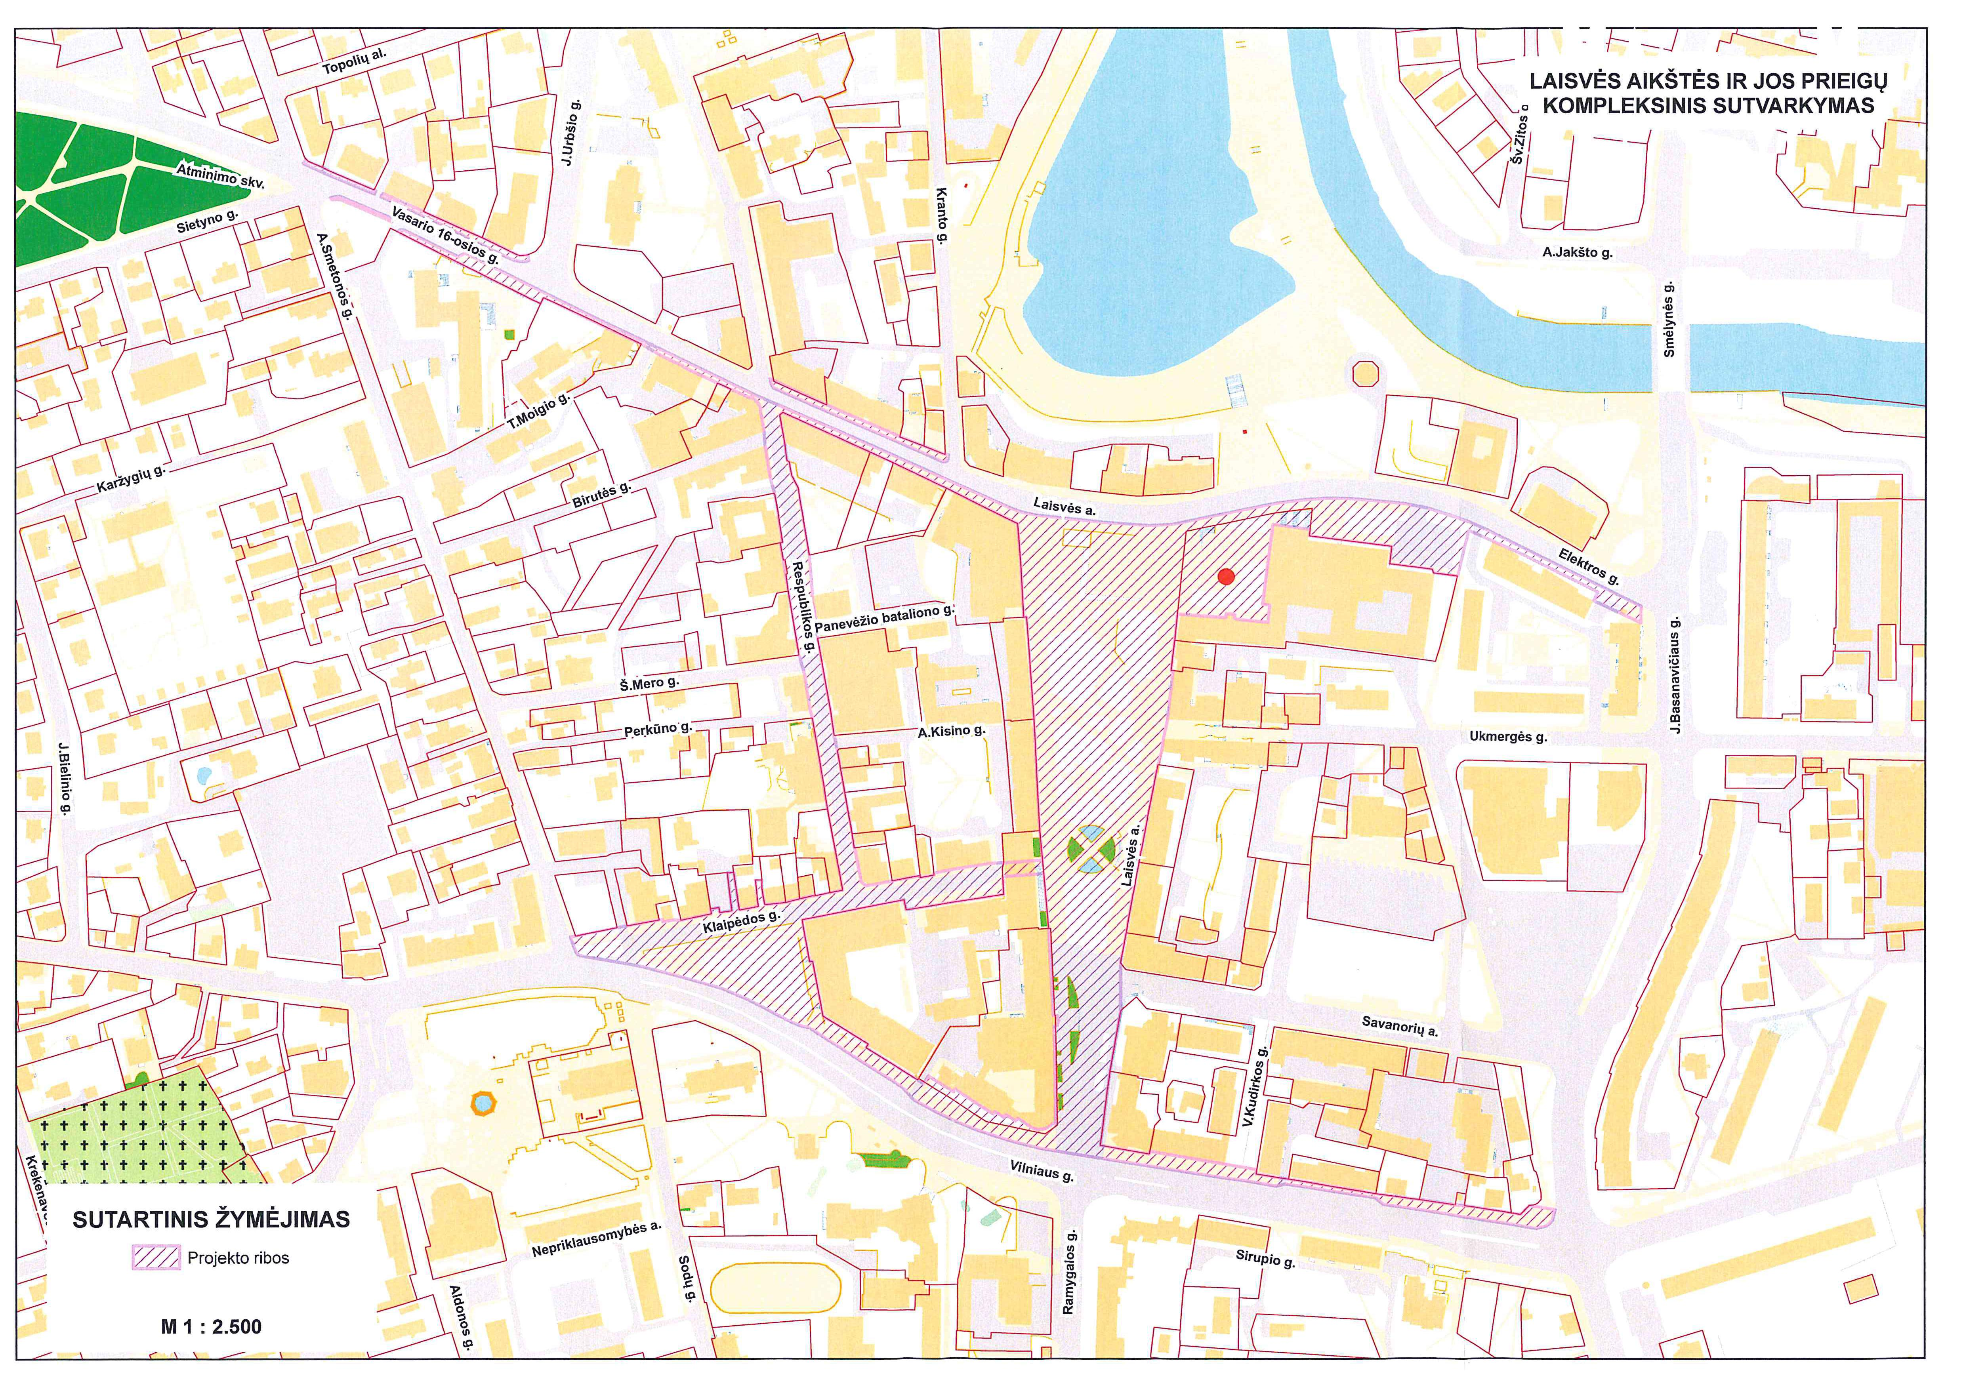

Atsižvelgus į projekto įgyvendinimo eigą, teritorijos riba gali būti koreguojama.

